

presentano

…LO SPETTACOLO DELLO SPORT…

03-04 novembre 2007 - VILLAPIANA LIDO (CS) - POLIFUNZIONALE

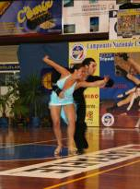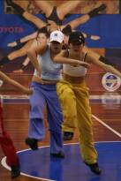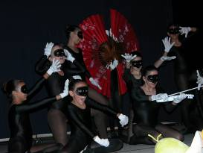

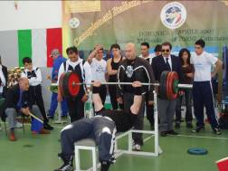

REGOLAMENTO
La Partecipazione è aperta agli atleti qualificati ed in regola con il tesseramento WABBA e CSEN 2006.
La Selezione è Obbligatoria anche per gli Atleti Azzurri WABBA e CSEN.
1 nottata di PERNOTTAMENTO offerto a tutti gli ATLETI provenienti da oltre Regione.
Quota gara: 20,00 €

PREMIAZIONI
Coppe ai primi 6 di Categoria
medaglione + diploma ai restanti.

Programma Manifestazione:

SABATO 03 novembre 2007
GRAND PRIX NAZIONALE OPEN BENCH PRESS “THE BEST” - MONTEPREMI IN DENARO
- ORE 08:30 – 10:00 PESATURA GARA BENCH PRESS
- ORE 10:00 INIZIO GARA BENCH PRESS
GRAND PRIX NAZIONALE OPEN BODYBUILDING – “THE BEST” - MONTEPREMI IN DENARO
- ORE 15:00 inizio pesatura gara Bodybuilding
- ORE 18:00 inizio gara BodybuildiNG

DOMENICA 29 OTTOBRE 2006
GALA’ ARTI MARZIALI “DISCIPLINE A CONFRONTO”
- ORE 10:00 inizio manifestazione: AIKIDO – JUJITSU – KARATE – KICK BOXING – KRAV MAGA – KUNG FU – LOW KICK – MUAI THAI – NINJUTSU – TAEKWONDO
GRAND PRIX INTERREGIONALE DANZA SPORTIVA
- ORE 13:00 Ritiro numeri gara Danza Sportiva
- ORE 14:00 Inizio Gara Danza Sportiva

INGRESSO GRATUITO PER TUTTE LE MANIFESTAZIONI ECCETTO
THE BEST BODYBUILDING – INGRESSO € 5,00

INFO:: WWW.CSENCATANZARO.IT
UMILE LANZINO - tel. 3338434685
ANTONINO GATTUSO - tel. 3483384984
FRANCESCO DE NARDO - tel. 333 3989908 csencatanzaro@hotmail.com
GIUSEPPE TARANTINO - tel. 328 6330166

